Gnocchi al gorgonzola

Ricette: primi piatti a base di formaggio
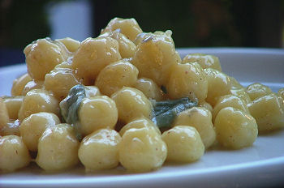
INFORMAZIONI
- 2 persone
- 450 Kcal a porzione
- difficoltà media
- pronta in 30 minuti
- ricetta vegetariana
- si può preparare in anticipo
- si può mangiare fuori
INGREDIENTI
- 1 scalogno
- 1 cucchiaio d’olio extravergine di oliva
- 2-3 cucchiai di brodo vegetale
- 80 g di gorgonzola
- 2 foglie di salvia
- 1 cucchiaio di latte
- noce moscata
- 400 g di gnocchi di patate
- Parmigiano Reggiano grattugiato
PREPARAZIONE
- Pelare lo scalogno e tritarlo finemente.
- Mettere in una padella l'olio, lo scalogno, portare sul fuoco e farlo appassire a fiamma media. Aggiungere un paio di cucchiai di brodo e stufare per 4-5 minuti.
- Aggiungere il gorgonzola ridotto a cubetti, le foglie di salvia lavate e spezzettate grossolanamente, un cucchiaio di latte e far sciogliere a fuoco lento. Una volta ottenuta una crema, spegnere il fuoco ed unire una grattugiata di noce moscata.
- Lessare gli gnocchi in abbondante acqua salata e, quando vengono a galla, ritirarli con una ramina forata direttamente nella padella del condimento a fuoco acceso.
- Saltare gli gnocchi scolati a fiamma vivace nella padella del condimento per qualche minuto, girando delicatamente per non romperli.
- Servire accompagnato da Parmigiano Reggiano grattugiato.
STAGIONE
Ricetta per tutte le stagioni.
AUTORE
Realizzata da Barbara Farinelli.
NOTE
- Gli gnocchetti possono essere preparati un giorno prima e lasciati in frigorifero fino al momento di gratinarli.
- Ottimi, se avanzano, anche il giorno dopo, scaldati nel forno a 200°C per una decina di minuti. Se tendono a scurirsi troppo coprirli con la carta stagnola.
- E' possibile anche congelarli, si conservano così per 3 mesi circa. Al momento di consumarli metterli nel frigorifero la sera prima e scaldarli al momento di mangiarli nel forno come descritto in precedenza

